臺灣高雄戒治所 愛滋病防治活動照片
活動名稱：場舍愛滋衛教宣導
日 期：99年09月24日13：40～14：20
地 點：七工
對 象：收容少年13名
愛滋衛教照片
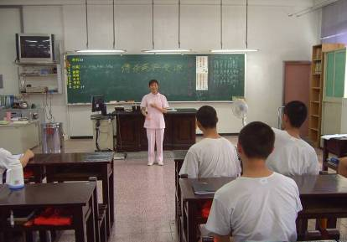
愛滋衛教照片
